

**本科毕业设计**

**（2020届）**

|  |  |
| --- | --- |
| **题 目** | **基于微信小程序的校园资讯聚合系统** |
| **学 院** | **管理学院** |
| **专 业** | **电子商务** |
| **班 级** | **16031611** |
| **学 号** | **16031623** |
| **学生姓名** | **方志强** |
| **指导教师** | **张忠良** |
| **递交日期** | **2020年 5月** |

**诚 信 承 诺**

我谨在此承诺：本人所写的毕业论文（设计）《基于微信小程序的校园资讯聚合系统的分析与设计》均系本人独立完成，没有抄袭行为，凡涉及其他作者的观点和材料，均作了注释，若有不实，后果由本人承担。

**承诺人（签名）：**

**年 月 日**

摘 要

本毕业设计主要是对校园中的一些主要资讯场景进行集中管理与传播。这些资讯场景包括校园招聘信息、学生发布的校园互助信息、二手交易信息、社团活动信息等。以微信小程序为平台，对上述信息数据进行结构化管理。能解决传统高校以微信、QQ等聊天社群传播、管理信息的弊端。同时也整合了信息的传播渠道，统一了信息入口，解决多元化平台信息涣散冗余的问题。能够让用户更加便捷地高校获取分发各种高校资讯。提高信息的传播、管理效率。

本系统将以微信小程序为平台基础，以微信用户为群体，实现用户在平台上的信息分发与获取。将会采用Axure进行系统原型设计。在系统设计上将会把每一个资讯板独立成为一个系统模块，每一个模块之间功能相互独立，实现模块内高内聚，外低耦合方便后期对于每一个模块的功能扩展。在每一个模块内用户都可以对相应的信息进行增删改查等功能操作，同时在每一个模块中也会有其对应的一些特色扩展功能。

在前端开发技术上将会采用微信小程序的前端开发规范WXML，WXSS，以及JS等技术。后端环境的搭建将会采用Linux系统，Apache服务器，以及Mysql数据库。后端的代码开发将会采用PHP技术，以及THINKPHP相关框架。

关键字：校园资讯；信息聚合；微信平台；社群资讯；系统分析

**ABSTRACT**

This graduation project is mainly for the centralized management and dissemination of some major information scenes on campus. These information scenarios include campus recruitment information, campus mutual aid information released by students, second-hand transaction information, and community activity information. The WeChat Mini Program is used as a platform for structured management of the above information data. It can solve the shortcomings of traditional colleges and universities spreading and managing information through chat groups such as WeChat and QQ. At the same time, it also integrates information dissemination channels, unifies the information entrance, and solves the problem of diversified information redundancy on multiple platforms. It enables users to obtain and distribute various college information more conveniently. Improve the efficiency of information dissemination and management.

This system will be based on WeChat mini-programs and WeChat users as a group to realize the information distribution and acquisition by users on the platform. Axure will be used to prototype the system. In the system design, each information board will be turned into a system module independently. The functions of each module are independent of each other, which realizes high cohesion inside the module and low external coupling to facilitate the expansion of the function of each module in the later stage. In each module, the user can add, delete, modify, and check the corresponding information. At the same time, each module will also have some corresponding extended functions.

In the front-end development technology, we will use the WeChat applet front-end development specifications WXML, WXSS, and JS and other technologies. The back-end environment will be built using Linux system, Apache server, and Mysql database. Backend code development will use PHP technology and THINKPHP related framework.

**Key words：**Campus information；information aggregation；WeChat platform；community information；system analysis

目录

1. 绪论 7

1.1国内外研究现状 7

1.1.2国内研究现状 7

1.1.3国外研究现状 7

1.2研究的依据 8

1.3研究的意义 9

2. 系统概述 11

2.1现存在的问题 11

2.2拟解决的问题 11

2.2.1高校各平台资讯冗余度高，传播效率低。 11

2.2.2基于社群化的资讯平台难以管理 11

2.2.3平台多元化增加了用户获取信息的难度 11

2.3系统基础模块 11

2.3.1社团活动模块 13

2.3.2二手交易模块 13

2.3.3学生互助模块 13

2.3.4兼职招聘模块 13

3. 系统分析 14

3.1需求分析 14

3.2可行性分析 14

3.2.1经济可行性 14

3.2.2技术可行性 14

3.2.3社会可行性 15

3.3业务流程分析 15

3.3.1二手交易管理 16

3.3.2学生互助信息管理 17

3.3.3社团活动信息管理 18

3.3.4校园招聘信息管理 19

3.4数据流分析 20

3.4.1顶层数据流图 20

3.4.2一级数据流图 21

3.4.3二级数据流图——二手商品交易管理 22

3.4.4二级数据流图——学生互助信息管理 23

3.4.5二级数据流图——社团活动信息管理 24

3.4.6二级数据流图——招聘信息管理 25

3.5数据字典 26

3.5.1主要数据项 26

3.5.2主要数据流 34

3.5.3逻辑处理 35

3.5.4数据存储 36

4. 系统设计 38

4.1功能结构图设计 38

4.2数据库设计 39

4.2.1数据库概念结构设计 39

4.2.2数据库逻辑结构设计 42

# 绪论

## 1.1国内外研究现状

随着中国移动互联网技术的飞速发展，校园信息化建设已经在各高校中取得了显著的进展。高校中快速的资讯推送能力是信息化水平的重要体现。有了这个能力就意味着能有效抢占对外宣传的话语权。在这个时时刻刻都产生着巨量数据信息的时代，人们对信息有着迫切的需求，这些需求促使了高校加快自身信息化水平建设的步伐[1]。目前国内高校的信息媒体的发展已经比较完善。已经出现了比较系统的独立于社群之外的各种资讯平台。

### 1.1.2国内研究现状

目前在大学校园中二手交易平台尚未普及。同时线上交易也存在着以下几个缺点：第一是缺乏正式可靠的线上交易平台；第二是我们很难去精准定位我们真正需要的信息；第三是很难脱离高校社群的束缚[2]。现在高校中普遍存在各种二手交易现象，但是问题是没有一个特定的交易平台。所以颜浩瀚,叶建林等人针对这个问题设计开发了一个名叫“二货”的校园二手交易平台，该项目的宗旨在于建立一个有序、友好、高效、易用的Android移动端产品，搭建一个二手交易信息发布于获取的移动交互平台。该项目能够让高校大学生更加简单方便地实时地获取各种校内二手产品信息，自己也可以发布各种交易信息，转让自己闲置的物品，如生活用品、学习用品、闲置的电子产品等[3]。

对于校园招聘信息平台。方淑筠等人开发了一款关于大学生就业的信息平台APP，学生们通过手机就能及时获取到各种校园招聘信息，并且能实时地与企业交流沟通，将会非常容易的增加学生与企业之间的信息交互[4]。姜佳君,匡芳君[5]等人设计了一款基于大数据的校园招聘平台。让高校学生能够轻松掌握校招资讯。曾晓杭,梁佩珊[6]等人开发了一款名叫“帮帮”的系统，方便大学生发布和获取高校中的一些学生互助信息。闫佳怡,王文彬,彭海静[7]设计了一款社团管理系统用于发布社团活动，校园活动信息。

目前在国内对于校园二手交易平台，校园招聘平台，学生互助平台的建设都有了一定的成果。但是并没有对于高校各种资讯场景的信息聚合平台。资讯的传播仍存在着一定的弊端。在中国主要的聚合类新闻客户端主要有今日头条、一点资讯、Zaker等。但是这些平台目前并没有对高校进行市场细分。

### 1.1.3国外研究现状

目前国外的主流社交资讯平台有，Twitter，Facebook，Instagram等。文献[8]中提到讲一些用户基数大，主流的社交平台应用到高校的教学体系中。把这些平台作为一种在上课中学生与老师的沟通工具，以及教师对学生的评估工具。社交平台技术的不断飞速发展已经深深影响到了高校知识资讯的传播，很多高校已经将一些社交媒体平台（如Facebook，YouTube，Twitter）纳入学生课堂的沟通机制，提供一个上课期间学习讨论的论坛，并帮助学生提高资讯社交能力以及各种学生之间沟通的技巧。让学生能够更加积极的投入到课堂中。

Santarossa Sara,Woodruff Sarah J[9] 等人提出将Instagram和Twitter作为一种丰富学生的校园生活工具。 Elyse D'nn Lovell[10]等人提出利用大学生对社交媒体平台入facebook等的热情，来增加学生的联系感并提高批判性思维和写作技巧。在布法罗大学，图书馆在Facebook上建立了一个图书馆社区，图书馆馆员可以向学生，教职员工和工作人员更新并向他们通报新事件，研讨会，图书馆服务和资源。布法罗大学的图书馆员保持着一个活跃的在线社区，覆盖300多名粉丝。粉丝提供有关图书馆服务的讨论和反馈，从而提供了图书馆主页的更具交互性的扩展[11]。这是一个典型的利用移动社区进行资讯传播的例子。Fosmire, Michael提出将校园信息门户系统与学习共享资源进行融合的方案，整合信息门户和课程管理系统，实现校园信息的融合规范化管理[12]。

在国外一些主流的社交媒体资讯平台已经很好的融入到了高校中。在教学，体育，校园资讯，学生生活上起着不可或缺的作用。但是仍然没有一个统一的平台入口，对校园资讯进行一个统一的管理发布。

## 1.2研究的依据

物联网以及移动互联网的快速发展促进了5G技术的发展，为了满足我未来用户对于5G的需求，中国移动计划在2020年建设大约5万个5G基站将会覆盖大约50多个城市。5G因为有着低时延、大带宽、高可靠以及大连接等4大优势，让5G成为移动互联网发展的新力量。[13]。5G时代即将来临。以5G环境为载体，移动互联网的发展有将会迈上一个新的台阶。以移动互联网为载体的互联网产品将会更加如鱼得水。

移动互联网的用户分布从老年人群体到小孩。覆盖面广而全。其中的大学生群体更是移动互联网的充满新鲜血液的主力军。大学生是学习和吸收资讯信息最快的群体,同时也是移动APP端最大的一个使用群体。高速发展的移动互联网在很大程度上影响着高校大学生的学习、娱乐、生活以及信息获取的方式[14]。 在大学校园中学生们利用移动互联网组建一些移动资讯社群（qq群，微信群）贴啊论坛等。通过这些平台，大学生可以轻松获取校园最新资讯：活动信息，学生互助，二手交易，校园招聘信息等。当然获取校园资讯的方式不止这一种。学生会、高校团委、校园组织、学生社团等学校机构会建立各自独立的微信公众平台。通过微信去推送各种校园资讯。高校的微信公众平台内容具有很强烈的校园色彩, 与学生的校园生活密切相关。其中校园讲座论坛、学校新闻资讯、学校社团活动、等成为新闻资讯类微信公众平台推送的主要内容[15]。虽然在高校中获取资讯的渠道数不胜数。但是在实际的生活中还暴露着几个问题。

在高校中几乎每一个学校组织，学生社团都有一个独立的微信公众平台。其中不少高校的微信公众号已经成为了学生心目中比较有影响力的平台[16]。通过微信平台来发布社团活动，校园资讯等。学生想要获取全部的资讯就必须得关注全部的微信公众号。除此之外在QQ社群之中获取资讯也与微信平台类似。很显然不同平台资讯渠道的细分暴露了两个致命问题。第一是平台之间的信息冗余重复。每一个信息渠道都是独立的，都有独立的部门，组织管理。会很容易在不同平台中出现相同的资讯。导致信息的碎片化，冗余化，同质化。当人们接收到过多重复信息或大量广告推送时, 会影响用户获取信息的效率和体验感。对信息自身而言, 信息冗余过于严重会导致信息传播效率低, 信息丧失原有价值[17]。同时在一定程度上加大用户获取信息的难度

网络社群, 是基于现实社会关系, 或者基于兴趣爱好、社会话题等共同的文化目标而形成的非正式群体, 广泛存在于各种网站和移动端应用中[18]。在社群信息传播中会出现一个难以避免的问题，那就是信息被覆盖。在社群中对话交流频繁。非常容易把一些有用的资讯给完全覆盖掉。据调查发现，很少会有人选择在各个社群中去翻看成百上千的毫无章程的信息记录。所以信息在社群中不具有长期传播的能力。而且对于社群中的一些实质性的资讯例如二手交易，悬赏互助，失物招领等信息。没有一套完整的机制能对其信息的状态进行管理，导致信息会丧失一定的确定性。所以在社群中无法高效的传播这类信息。

所以现在亟需一个平台来集中化管理各种校园中的资讯场景，统一入口，简化资讯的传播途径。本文便拟设计一个基于微信小程序的平台来模块化，聚合化的管理校园中的各种资讯场景。包括校园招聘，社团活动，学生互助，二手交易等。面对相对稳定的寡头垄断APP市场，微信小程序定位于应用平台与应用工具之间，以社交、轻型、长尾等优势改变当前市场均势。小程序用户无需下载APP，通过扫一扫或者搜一下即可打开应用。作为在线轻型应用平台，微信小程序在创新中表现了较多显著优势[19]。所以是平台建立的一个最佳选择。

## 1.3研究的意义

微信平台校园资讯分享与获取小程序的研究与开发, 有利于高校资源信息的共享化, 利用合理先进的信息化技术, 提高校园资源的有效整合, 能大大提升校园资源的利用率[20]。有了微信小程序我们就不需要再去关注各个独立的微信公众平台，加入各种校园资讯社群，就能实时准确地获取到各种校园最新资讯，方便而实用。实现校园资讯的实时分享、校园文化精神的有效宣扬、学习心得交流以及学习资源的共享，便于学生实时而全面地获取校园信息，激发学生在大学的学习兴趣，同时提升校园管理与服务水平[21]。对高校资讯进行聚合管理后解决了，以前各种资讯平台，社群的资讯冗余，信息难以分类管理，信息状态不明，信息历史覆盖，信息难以维护的问题。同时提高了信息的传播效率，降低了高校学生获取信息的难度，丰富大学生的校园生活。可以打破校园中的信息孤岛，让学生能更快速、更平等地获取校园资讯。信息传递更有效率，就意味着各种校园活动的举办会更加简单，各种通知的传达会更加到位，不需要关注一堆公众号，不需要来回翻看微信的聊天信息，在这个平台上可以方便地检索有关校园的所有资讯，也不需要四处拜托他人转发自己的失物招领信息，当信息能完整而简单地进行快速传递，学生就拥有了一个更加便捷的校园生活环境[22]。

# 系统概述

## 2.1现存在的问题

目前高校中的资讯传播情况存在着几个明显的问题。第一个是平台的多元化导致的各个平台资讯冗余。同时平台的泛滥也会加大用户获取信息的难度，间接性的降低信息传播效率。第二是以QQ、微信等社群为载体的资讯传播平台，会存在资讯难以结构化管理的问题。

## 2.2拟解决的问题

### 2.2.1高校各平台资讯冗余度高，传播效率低。

随着移动互联网的飞速发展，各种校园资讯平台如雨后春笋一般涌现出来。由于各个平台的独立管理，必然会导致信息在各个平台上会重复出现。加上平台的多元化，分流了用户，所以在一定程度上降低了信息的传播率。聚合平台的出现将会统一信息入口，所有信息由一个平台集中管理将会从根本上解决信息冗余问题，同时也能聚合用户，提高信息传播率。

### 2.2.2基于社群化的资讯平台难以管理

基于社群化的资讯平台最大的一个弊端就是以文本的形式储存了数据，不能实现对数据的基本增删改查功能。同时也基本无法对信息数据进行维护。管理起来是十分的困难。基于微信小程序的聚合平台将以标准数据库作为数据的存储方式。

而计算机数据库在信息管理中的应用程度, 以其自身结构化、共享化、独立性和统一控制管理的优势, 在取代传统信息管理方式的同时, 还弥补了企业在信息存储、共享与整合以及质量与保护三方面信息管理中存在的漏洞大大地减少了了传统信息管理模式带给信息管理人员的巨大工作量[24]。

### 2.2.3平台多元化增加了用户获取信息的难度

目前在高校中获取校园资讯的方式主要是各个微信公众平台，和qq社群。用户就不得不关注各个微信公众号，加入各个社群。各个平台之间信息没有关联。没有一个用户愿意在各个平台的往复切换之中去检索数据，而且有的平台检索数据时十分苦难的。聚合平台的出现能让用户仅通过一个微信小程序就能获取到各个平台的数据，而且对信息检索查阅将会更加容易。

## 2.3系统基础模块

基于微信小程序的校园资讯聚合系统分为6个模块：个人中心模块、社团活动模块、二手交易模块、学生互助模块，兼职招聘模块。

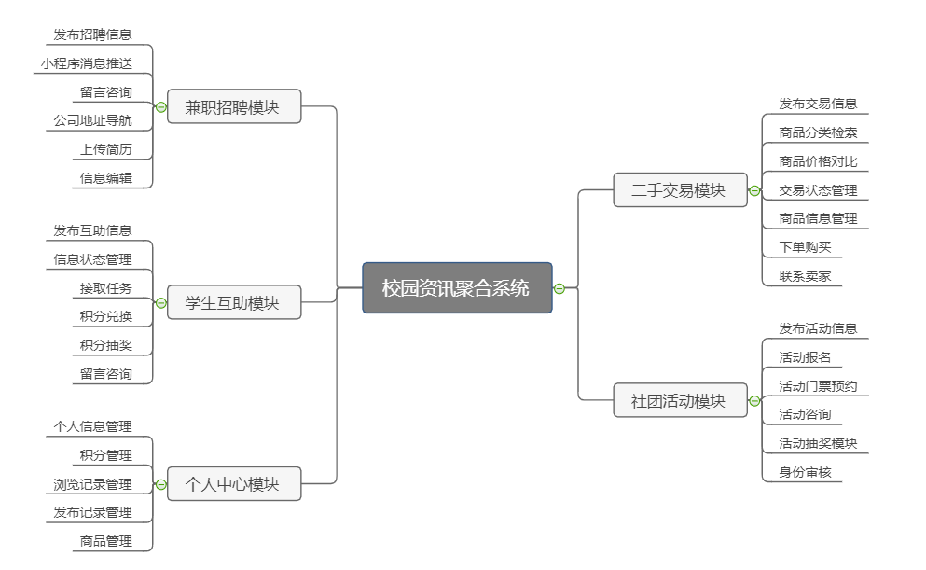

图2-1 系统功能结构图

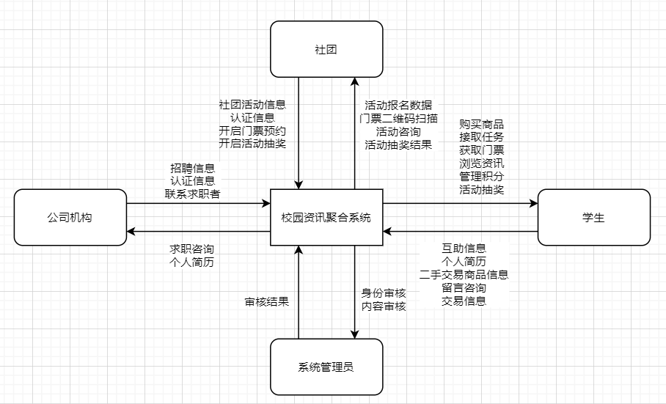

图2-2 系统边界图

### 2.3.1社团活动模块

在这个模块中学校社团可以发布一些社团相关的活动信息。这个模块只对学校社团开放，每个社团需要进行身份审核才能在平台上发布信息。平台将会采用百度的富文本编辑器开源插件UEditor实现在线微信图文编辑。UEditor是百度开发的Web前端实现网页所见即所得功能的富文本Web编辑器，涵盖了当前流行的富文本编辑器特色功能，其开源、轻量、可定制的特点使其在web前端的使用非常广泛[23]。发布活动时可以设置活动门票预约，活动抽奖等功能模块。

### 2.3.2二手交易模块

这个模块将会对所有在校大学生开放，但是用户在发布信息之前需要进行实名认证。板块信息将会根据二手交易类别进行分类（数码，书籍，生活用品等）。平台将会提供一个统一的信息模板，统一平台的交易信息格式，每一个交易信息内容页面可以包含文字图片，甚至是短视频。在内容页面的最底下可以留言，与卖家交流。平台除了卖家可以发布信息，买家也可以发布需求信息，同时提供商品价格比对功能，利用爬虫技术获取商品在淘宝，京东等平台上基本数据，方便用户筛选比对。

### 2.3.3学生互助模块

在这个模块中所有学生都可以发布一些互帮互助的信息比如快递代取，索取教学资料，互助问答等。本模块将会采取积分机制，发布任务会消耗积分，完成任务可以获取积分。积分可以用来奖品兑换，信息置顶，信息推送等。

### 2.3.4兼职招聘模块

这个模块的信息发布也需要身份的审核。用户可以在此发布一些兼职信息，和校园招聘信息。发布信息时会可以添加信息关键词以方便用户分类检索。为保障用户利益，在本模块将会添加举报功能，经核实无误后，系统将会将信息发布者加入系统黑名单。同时系统也会增加一些智能算法对垃圾信息进行识别过滤。

# 系统分析

## 3.1需求分析

目前我国大学生群体已经超过2000万人，形成了一个非常巨大的特殊消费群体。同时在这个巨大的消费群体中也自然形成了一个包含各种消费场景的消费活动市场。同时随着中国移动互联网的极速发展。依托于移动互联网平台的校园资讯市场板块在整个校园市场中显得格外亮眼。然而目前高校中的资讯市场现状是：发布和获取资讯的平台不统一、资讯无法结构化管理、用户需要在多个平台上获取数据导致信息获取难度上升。大学校园是一个具有年青活力的地方。资讯的分发与传播更是活跃。有着各种各样的资讯需求，其中比较具有代表性的就是，二手交易信息，学生互助信息，招聘信息，社团活动信息。但是资讯的传播获取还存在着一定弊端。

据调查发现，在高校中很多的资讯传播都是寄托于微信，QQ等一些社交平台上的社群进行信息分发获取。大部分高校学生认为通过这种方式去发布或者获取信息存在着一定的不便利性。认为社群和多平台形式会在一定程度上降低信息的传播效率。加大信息获取和管理的难度。而且目前各大高校中也没有出现一个综合性的平台来对高校资讯进行分发管理。所以在高校的综合信息平台市场上还存在着一定的空缺。

## 3.2可行性分析

### 3.2.1经济可行性

高校资讯聚合系统完全是一款线上软件应用，并不涉及硬件开发成本、以及其他的需要高投入的开发环节。需要成本投入最大的一部分就是系统服务器的购买与维护。其次就是系统软件的开发投入。目前微信小程序开发技术已经非常成熟。技术的成熟与稳定，必然会促使开发成本下降。除了系统的开发需要成本外。系统的推广也将是一个大投入。由于高校大学生是一个高度聚集，易于接受新事物的群体，所以在本系统的推广上要相比其他产品会更加容易，投入也应该会少许多。所以总的来说：本系统经济可行性是非常高的。

### 3.2.2技术可行性

开发本系统需要的技术主要有：后端开发技术PHP、数据库技术Mysql、前端开发技术WXML、WXSS、JS、Linux系统技术、Apache服务器技术等。这些建站技术目前是非常成熟可行的，已经有许多产品在这套开发机制上稳定运行了很多年。而且许多的大品牌，大公司都是使用的这一套建站开发技术。所以在技术可行性上是非常高的。

### 3.2.3社会可行性

随着2016年互联网+概念的提出，国内互联网行业是愈发活跃直到2020年的今天也是热度不减。为了响应国家的号召，各种互联网新兴产业层出不穷。活跃了中国的互联网环境。

同时随着5G新技术的提出，中国移动互联网的发展又将会迈向一个新的纪元。依托于移动互联网的互联网产品又将会如雨后春笋般涌现。各种互联网产品又将会有一个非常好的大环境。所以目前中国的互联网行业正在蓬勃发展，拥有一个非常好的大环境，相信本系统也会在这个社会环境下有着更好的前景。

## 3.3业务流程分析

本系统主要业务流程图是按照每一个资讯模块进行划分绘制。其中包括二手交易管理业务流程图、学生互助管理业务流程图、校园招聘信息管理业务流程图、社团活动信息管理业务流程图。

### 3.3.1二手交易信息管理

卖家发布二手商品，系统根据发布的商品参数去获取二手商品的原价信息。数据展示给买家，买家咨询商品详细信息。买家购买商品，支付成功后生成订单。交易成功后，买家确认收货，商品状态信息发生变更。当前整个交易过程结束。买家在支付成功后也可以向卖家发起退货申请。卖家与买家协商后可以同意买家退货申请。退货成功，商品状态发生变更，返回金额到买家账户，交易关闭。卖家除了可以发布商品外还可以对商品进行编辑管理。

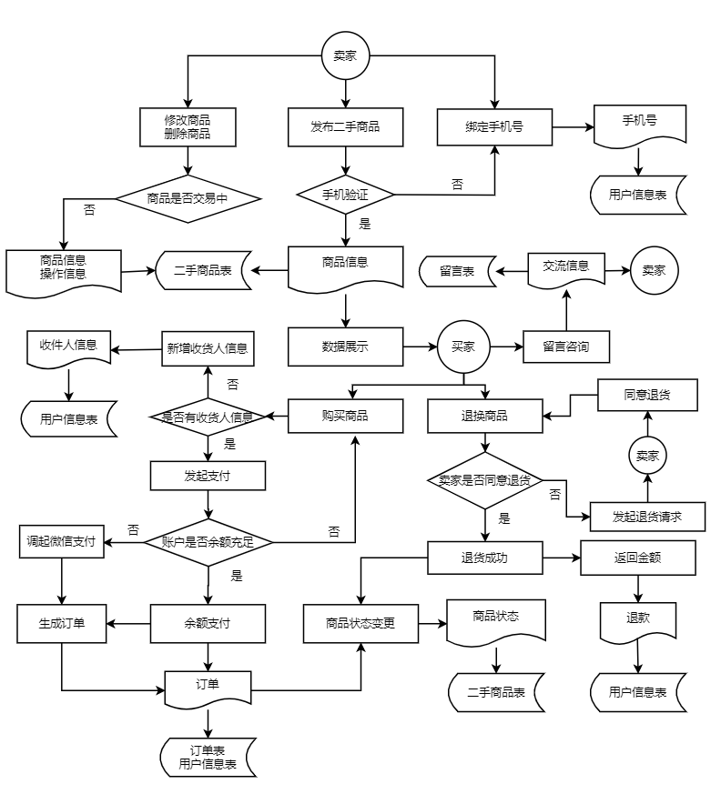

图3-1 二手交易信息管理业务流程图

### 3.3.2学生互助信息管理

学生可以发布悬赏互助信息，系统判断手机号绑定情况，然后管理员审核信息的合法性。通过则信息发布成功。学生获取到互助信息后可以在信息界面留言咨询发布者信息的详细情况。之后可以接取任务，生成任务单。完成任务后可以在系统中确认完成任务，改变任务状态，待发布者确认后则整个悬赏互助过程完成，积分到账接收者账户。学生可以在系统中进行积分抽奖、兑换、提现等操作。

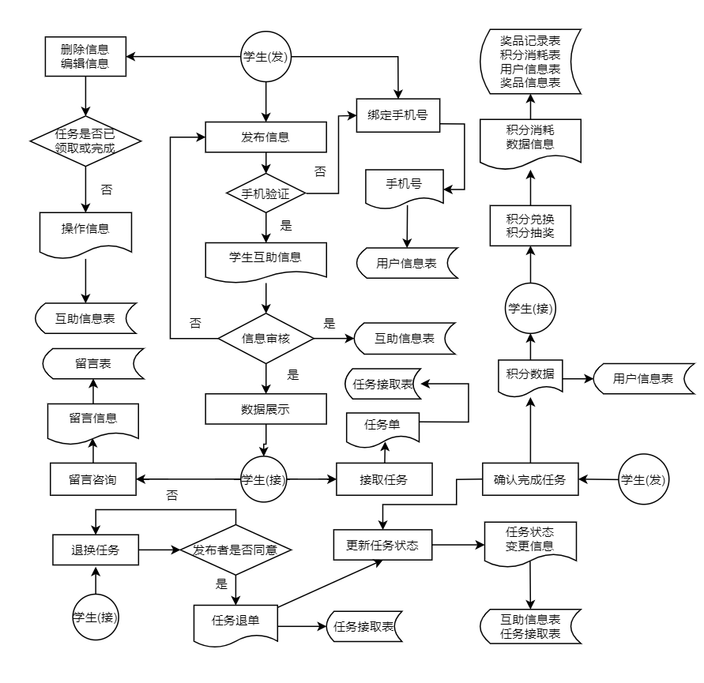

图3-2 学生互助信息管理业务流程图

### 3.3.3社团活动信息管理

社团可以在系统中发布社团活动信息，同时也可以对数据进行管理。发布信息后系统管理员会对数据进行合法性审核，成功后信息录入数据库。学生浏览活动简介后可以留言咨询活动发布者。学生可以在信息详情页参与活动设置的抽奖。也可以在验证完手机号之后对活动进行报名。

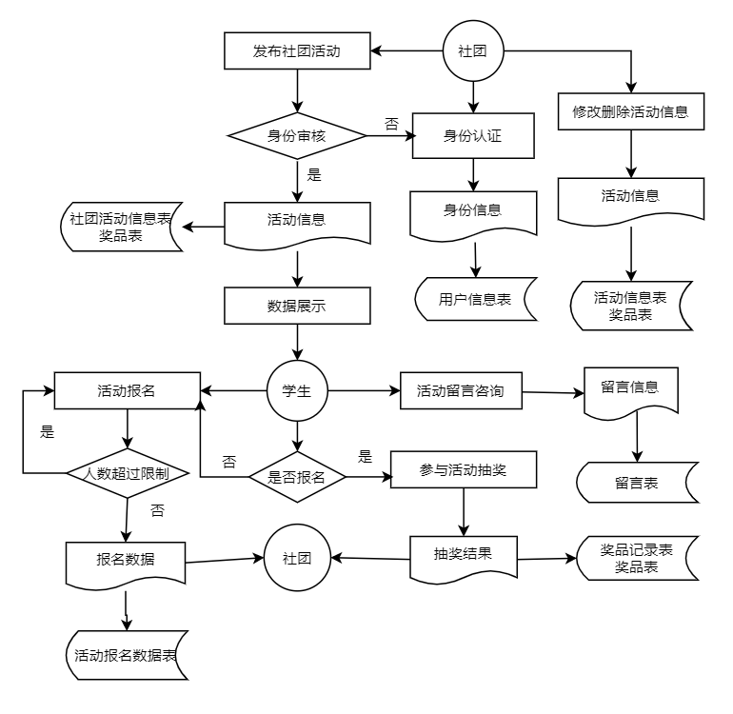

图3-3 社团活动信息管理业务流程图

### 3.3.4校园招聘信息管理

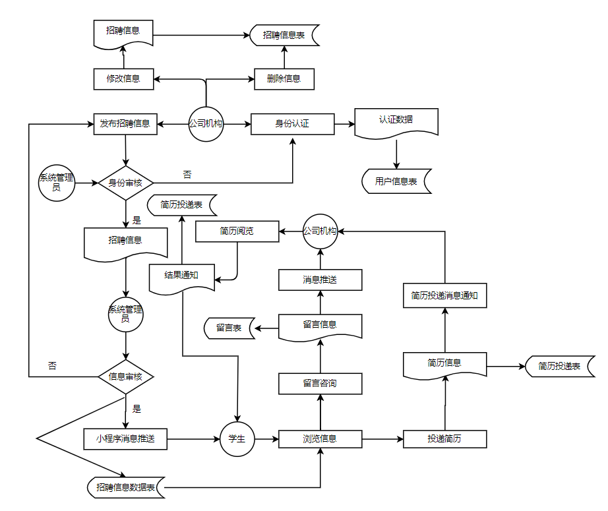 公司机构发布招聘信息，系统对账号的身份进行认证审核通过则信息才能发布成功。信息发布成功后系统会利用小程序的消息推送机制，把招聘信息推送到各个关注了小程序的用户界面上。学生可以浏览招聘信息，可以留言咨询信息发布者，同时也可以在信息界面投递个人简历。公式机构在阅读简历后可以发起面试短信邀约。

图3-4 校园招聘信息管理业务流程图

## 3.4数据流分析

### 3.4.1顶层数据流图

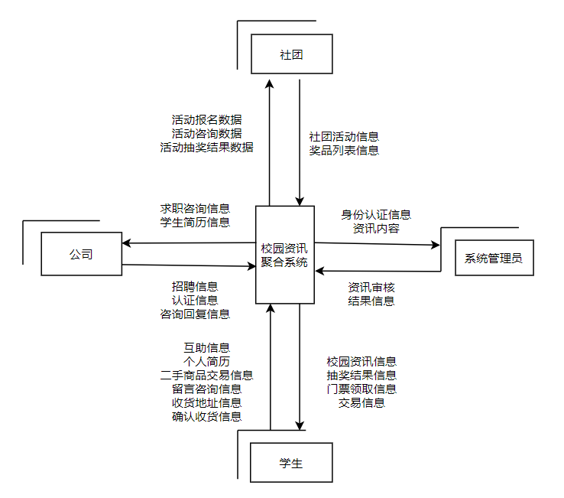

图3-5 顶层数据流图

### 3.4.2一级数据流图

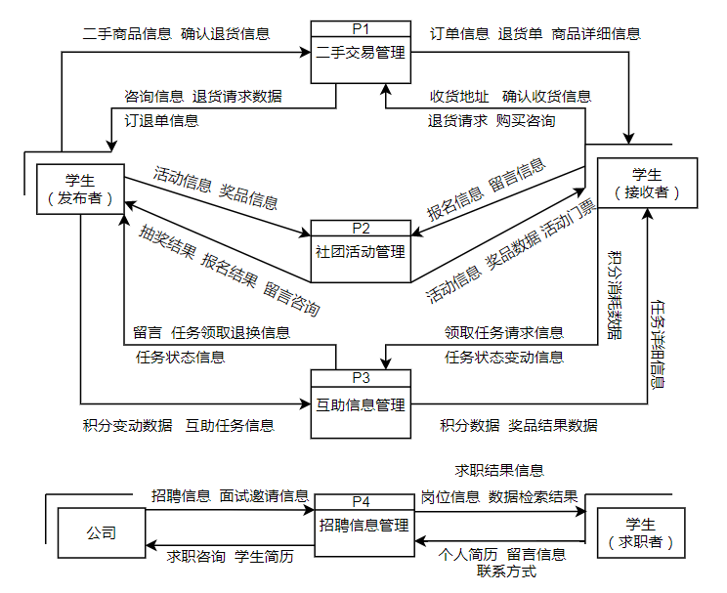

图3-6 一级数据流图

### 3.4.3二级数据流图——二手商品交易管理

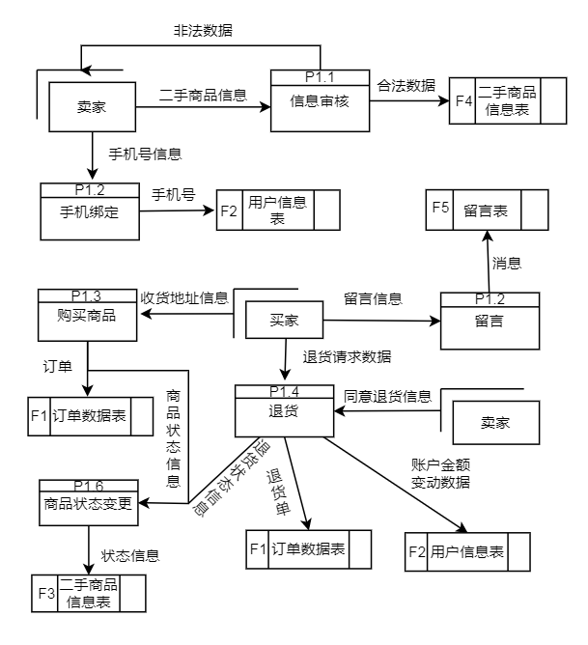

图3-7 二级数据流图(二手商品交易管理)

### 3.4.4二级数据流图——学生互助信息管理

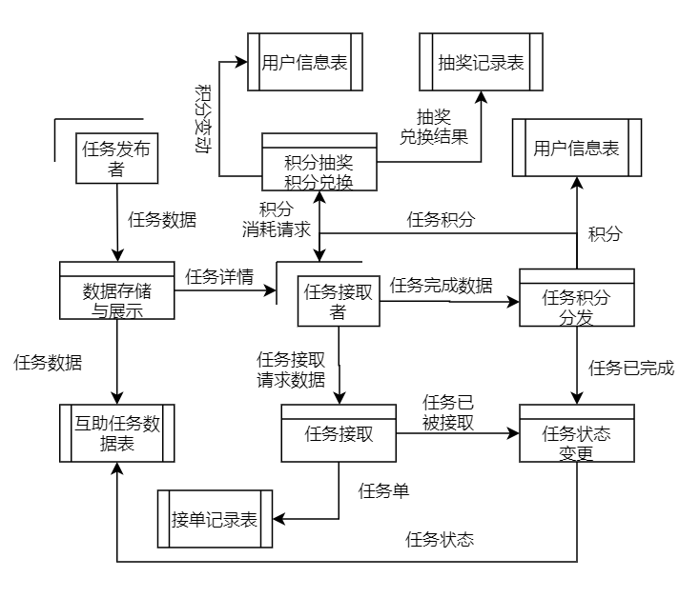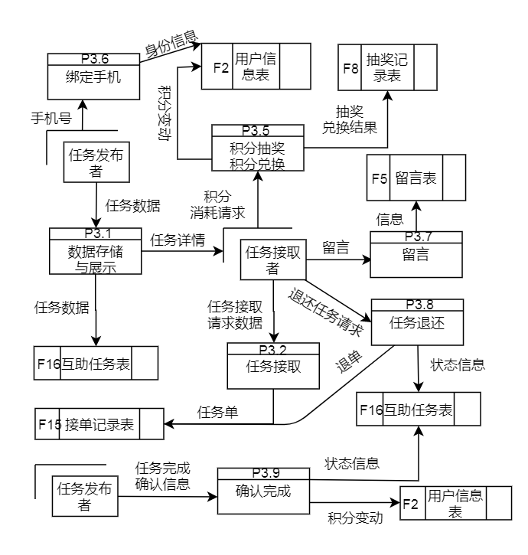

图3-8 二级数据流图(学生互助信息管理)

### 3.4.5二级数据流图——社团活动信息管理

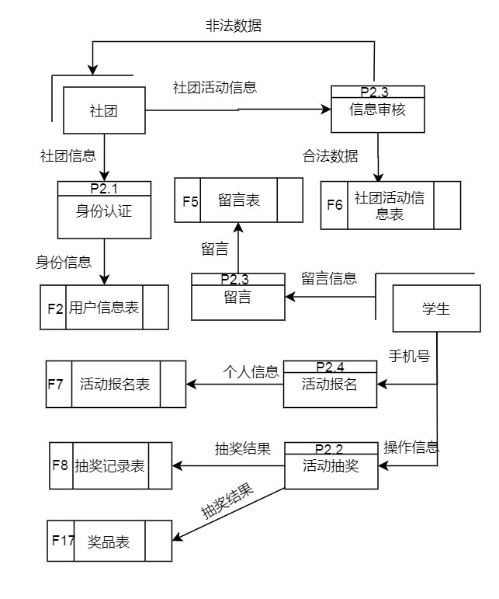

图3-9 二级数据流图(社团活动信息管理)

### 3.4.6二级数据流图——招聘信息管理

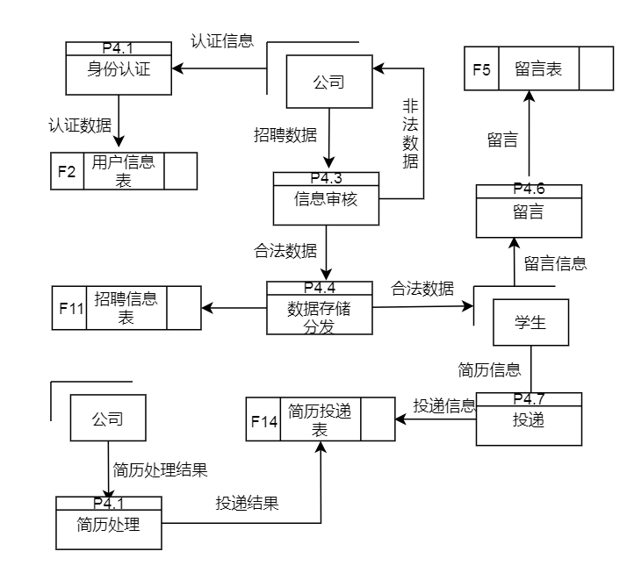

图3-10 二级数据流图(招聘信息管理)

## 3.5数据字典

### 3.5.1主要数据项

(1) 数据项编号：A01

数据项名称：微信Openid

简述：用户对于微信小程序的唯一标识

类型：字符串

长度：32位

(2) 数据项编号：A02

数据项名称：用户ID

简述：用户在本系统上的唯一标识码

类型：字符串

长度：32位

(3) 数据项编号：A03

数据项名称：用户名

简述：用户的微信昵称

类型：字符串

长度：16位

(4) 数据项编号：A04

数据项名称：手机号

简述：用户在小程序上进行身份认证的手机号

类型：字符串

长度：11位

(5) 数据项编号：A05

数据项名称：收货地址

简述：用户购买二手商品后需要填写的收货地址

类型：字符串

长度：64位

(6) 数据项编号：A06

数据项名称：账户余额

简述：用户微信支付的账户余额

类型：数字

长度：16位

(7) 数据项编号：A07

数据项名称：积分余额

简述：用户在平台上的积分余额

类型：数字

长度：16位

(8) 数据项编号：B01

数据项名称：二手商品信息ID

简述：用户发布的二手商品信息的ID

类型：数字

长度：8位

(9) 数据项编号：B02

数据项名称：价格

简述：商品价格

类型：数字

长度：8位

(10) 数据项编号：B03

数据项名称：状态

简述：二手商品的交易状态

类型：数字

长度：1位

(11) 数据项编号：B04

数据项名称：描述

简述：二手商品的描述信息

类型：文本

长度：1024位

(12) 数据项编号：B05

数据项名称：标题

简述：二手商品的标题信息

类型：文本

长度：64位

(13) 数据项编号：C01

数据项名称：互助信息ID

简述：用户在平台上发布的悬赏互助信息的唯一标识

类型：数字

长度：8位

(14) 数据项编号：C02

数据项名称：积分数值

简述：当前任务所值的积分数

类型：数字

长度：6位

(15) 数据项编号：C03

数据项名称：任务状态

简述：任务所处的状态

类型：数字

长度：1位

(16) 数据项编号：C04

数据项名称：任务名称

简述：用户发布任务所设置的名称

类型：字符串

长度：64位

(17) 数据项编号：C05

数据项名称：任务描述

简述：任务的描述信息

类型：文本

长度：1024位

(18) 数据项编号：D01

数据项名称：招聘信息ID

简述：招聘信息数据在平台上的唯一标识

类型：数字

长度：6位

(19) 数据项编号：D02

数据项名称：岗位名称

简述：招聘的岗位名称

类型：字符串

长度：64位

(20) 数据项编号：D03

数据项名称：薪资

简述：岗位的薪资数目

类型：字符串

长度：16位

(21) 数据项编号：D04

数据项名称：公司名称

简述：发布招聘信息的公司名称

类型：字符串

长度：64位

(21) 数据项编号：D05

数据项名称：地点

简述：工作地点

类型：字符串

长度：64位

(22) 数据项编号：E01

数据项名称：社团活动信息ID

简述：社团活动信息数据在平台上的唯一标识

类型：数字

长度：6位

(23) 数据项编号：E02

数据项名称：活动时间

简述：活动的开始时间

类型：日期

长度：16位

(24) 数据项编号：E03

数据项名称：活动地点

简述：活动开始的地点

类型：字符串

长度：16位

(25) 数据项编号：E04

数据项名称：是否开启活动抽奖

简述：活动抽奖的状态标识

类型：数字

长度：1位

(26) 数据项编号：E05

数据项名称：是否开启活动报名

简述：活动报名的状态标识

类型：数字

长度：1位

(27) 数据项编号：F01

数据项名称：订单号

简述：用户在平台上交易二手商品产生的唯一订单号

类型：数字

长度：6位

(28) 数据项编号：F02

数据项名称：订单状态

简述：订单在交易中的各种状态

类型：数字

长度：1位

(29) 数据项编号：F03

数据项名称：订单时间

简述：用户交易的时间

类型：time

长度：16位

(30) 数据项编号：G01

数据项名称：任务单ID

简述：学生在接取任务后生成的一个唯一ID

类型：数字

长度：6位

(31) 数据项编号：G02

数据项名称：任务状态码

简述：学生在完成任务时任务状态转换的标识

类型：数字

长度：1位

(32) 数据项编号：G03

数据项名称：任务接取时间

简述：用户接取任务的时间

类型：time

长度：16位

(33) 数据项编号：H01

数据项名称：任务积分

简述：当前任务所值的积分数目

类型：数字

长度：6位

(34) 数据项编号：I01

数据项名称：奖品结果ID

简述：用户积分兑换，积分抽奖，活动抽奖结果生成的唯一ID

类型：数字

长度：6位

(35) 数据项编号：I02

数据项名称：消耗的积分数

简述：积分兑换或者抽奖消耗的积分数目

类型：数字

长度：6位

(36) 数据项编号：I03

数据项名称：积分消耗的类型

简述：有两种抽奖和兑换

类型：数字

长度：1位

(37) 数据项编号：M01

数据项名称：活动报名唯一ID

简述：用户活动报名时生成的唯一ID

类型：数字

长度：6位

(38) 数据项编号：M02

数据项名称：用户名

简述：用户报名时填写的数据

类型：字符串

长度：16位

(39) 数据项编号：M03

数据项名称：电话

简述：用户报名时填写的数据

类型：字符串

长度：11位

(40) 数据项编号：N01

数据项名称：简历投递ID

简述：学生在给公司投递简历后生成的一个唯一 ID

类型：数字

长度：8位

(41) 数据项编号：N02

数据项名称：岗位信息

简述：当前投递的岗位信息

类型：字符串

长度：64位

(42) 数据项编号：Y01

数据项名称：留言ID

简述：用户在信息详情页留言是生成的唯一ID

类型：数字

长度：6位

(43) 数据项编号：Y02

数据项名称：留言内容

简述：用户的留言内容

类型：文本

长度：1024位

(44) 数据项编号：Y03

数据项名称：留言时间

简述：发布留言时的时间

类型：数字

长度：8位

(45) 数据项编号：Z01

数据项名称：奖品ID

简述：用与积分抽奖，积分兑换的奖品的唯一ID

类型：数字

长度：8位

(46) 数据项编号：Z02

数据项名称：奖品名称

简述：奖品信息

类型：字符串

长度：64位

(47) 数据项编号：Z03

数据项名称：奖品所属

简述：奖品是由谁提供的

类型：数字

长度：8位

(48) 数据项编号：Z04

数据项名称：奖品简介

简述：奖品信息描述

类型：字符串

长度：64位

(49) 数据项编号：Z05

数据项名称：积分消耗数

简述：积分抽奖和积分兑换所消耗的积分数，无则为0

类型：字符串

长度：64位

### 3.5.2主要数据流

(1) 数据流编号：D1

数据流名称：二手商品信息

简述：用户发布商品时所生成的数据流

来源：用户发布商品

去路：P1.1、P1.2、P1.3

组成：B01+B02+B03+B04

(2) 据流编号：D2

数据流名称：订单

简述：用户购买二手商品所产生的订单

来源：用户购买商品

去路：P1.4、P1.6

组成：F01+F02+F03+F04+A01+B01

(3)数据流编号：D3

数据流名称：学生互助信息

简述：用户发布学生互助信息是产生的数据流

来源：用户发布学生互助信息

去路：P3.1、P3.2

组成：C01+C02+C03+C04+C05

(4) 数据流编号：D4

数据流名称：任务单

简述：用户在接取任务时生成的单子

来源：用户接取任务

去路：P3.2、P3.3、P3.4

组成：C01+A01+G01+G02+G03+G04

(5) 数据流编号：D5

数据流名称：积分消耗单

简述：用户在消耗积分时生成的数据流

来源：用户积分抽奖，积分兑换

去路：P3.5

组成：A01+Z01+Z02+Z03+Z04+G01+Z05

(6) 数据流编号：D6

数据流名称：招聘信息

简述：用户发布招聘信息时生成的数据

来源：发布招聘信息

去路：P4.4、P4.6

组成：D01+D05+D02+D03+D04

(7) 数据流编号：D7

数据流名称：简历投递数据流

简述：用户向公司投递简历产生的数据流

来源：用户简历投递

去路：P4.5

组成：A01+D01+N01+N02

(8) 数据流编号：D8

数据流名称：社团活动信息流

简述：用户发布社团活动产生的数据流

来源：用户发布社团活动信息

去路：P2.3

组成：E01+E02+E03+E04+E05

(9) 数据流编号：D9

数据流名称：活动抽奖结果数据流

简述：用户在活动中抽奖所产生的数据流

来源：用户简历投递

去路：P4.5

组成：A01+E01+Z02+Z03+Z04+G01+Z05

(10) 数据流编号：D10

数据流名称：留言信息

简述：信息接受者与信息发布者之间的留言信息

来源：用户留言

去路：P4.5、P1.2、P2.4、P3.5

组成：A01+Y01+Y02+Y03+C01

### 3.5.3逻辑处理

(1) 逻辑处理编号：P1

逻辑处理名称：二手商品信息管理

简述：对二手商品信息进行浏览，购买等操作

输入：二手商品信息、收货信息

处理：展示、审核、购买、留言、退货

输出：订单

(2) 逻辑处理编号：P1.1

逻辑处理名称：数据审核

简述：对用户发布的信息进行数据合法性审核

输入：二手商品信息、招聘信息、学生互助信息、社团活动信息

处理：数据审核

输出：合法校园资讯信息

(3) 逻辑处理编号：P2

逻辑处理名称：社团活动信息管理

简述：对用户发布的社团活动信息进行管理

输入：社团活动信息、奖品信息

处理：审核、展示、抽奖、报名

输出：抽奖结果，报名结果，门票

(4) 逻辑处理编号：P3

逻辑处理名称：学生互助信息管理

简述：对用户发布的学生互助信息进行管理

输入：学生互助信息

处理：审核、展示、任务接取

输出：任务单、积分

(5) 逻辑处理编号：P4

逻辑处理名称：招聘信息管理

简述：对用户发布的招聘信息进行管理

输入：招聘信息

处理：审核、展示、投递

输出：简历信息

### 3.5.4数据存储

(1) 数据存储编号：F2

数据存储名称：用户信息表

简述：存储用户的基本身份数据

数据项：ID、Openid、姓名、电话、积分、余额、收货地址、个性签名

(2) 数据存储编号：F3

数据存储名称：二手商品信息表

简述：存储用户发布的二手商品数据

数据项：ID、标题、描述、名称、型号、分类、价格、图片地址

(3) 数据存储编号：F1

数据存储名称：订单表

简述：存储订单信息

数据项：ID、用户ID、商品ID、下单时间、订单状态

(4) 数据存储编号：F8

数据存储名称：奖品结果表

简述：存储用户积分抽奖、积分兑换结果信息的表

数据项：ID、用户ID、活动ID、奖品ID、时间、积分数

(5) 数据存储编号：F7

数据存储名称：报名结果表

简述：存储用户的活动报名结果信息

数据项：ID、用户ID、活动ID、电话、姓名、时间

(6) 数据存储编号：F14

数据存储名称：简历投递表

简述：存储用户简历投递情况信息表

数据项： ID、用户ID、招聘信息ID、电话、姓名、时间

(7) 数据存储编号：F15

数据存储名称：接单记录表

简述：存储用户接取任务的记录信息表

数据项：ID、用户ID、任务ID、时间、任务状态

(8) 数据存储编号：F5

数据存储名称：留言信息表

简述：存储用户在各个信息界面留言情况的表

数据项： ID、用户ID、留言内容、时间、所属模块、留言对象ID

# 系统设计

## 4.1功能结构图设计

总体上系统一共分为5个模块：二手交易模块，学生互助模块、校园招聘模块、社团活动模块。

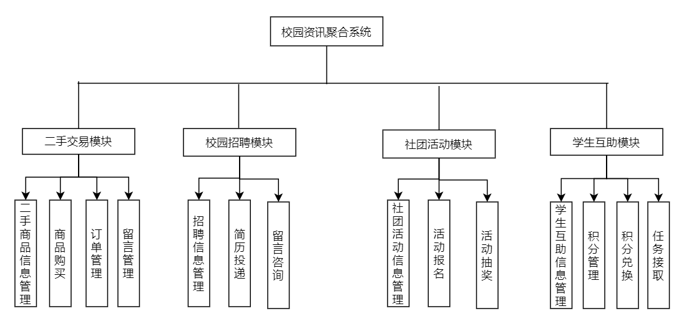

图4-1 系统功能结构图

## 4.2数据库设计

### 4.2.1数据库概念结构设计

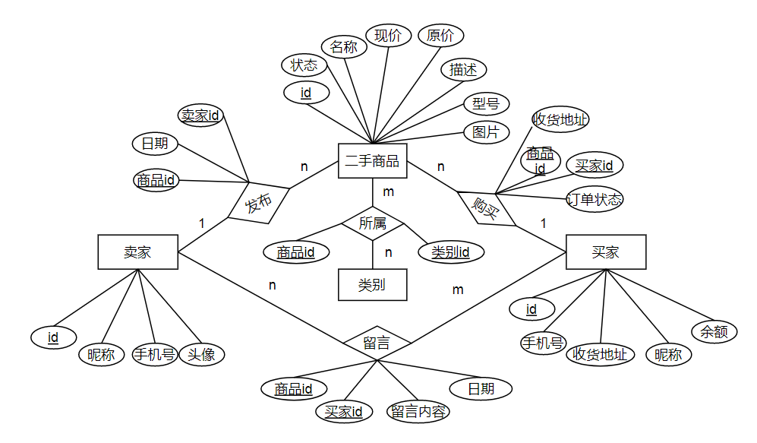

图4-2 二手交易管理E-R图

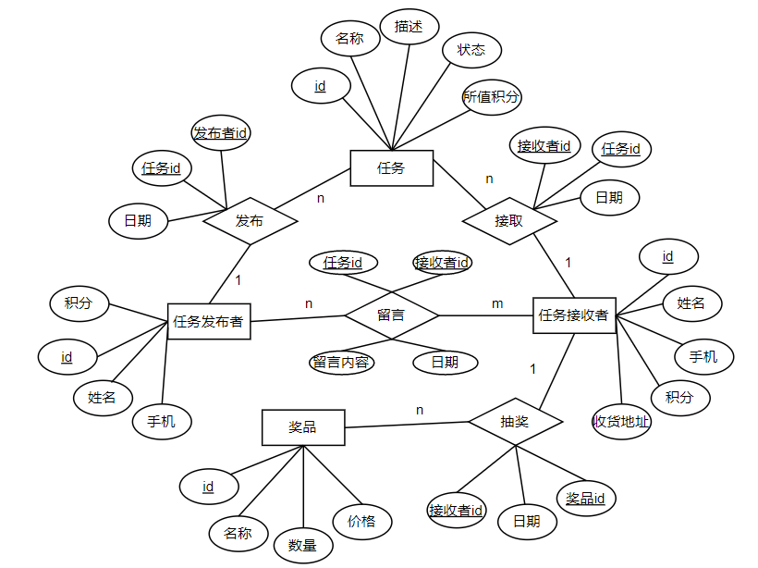

图4-3 学生互助信息管理E-R图

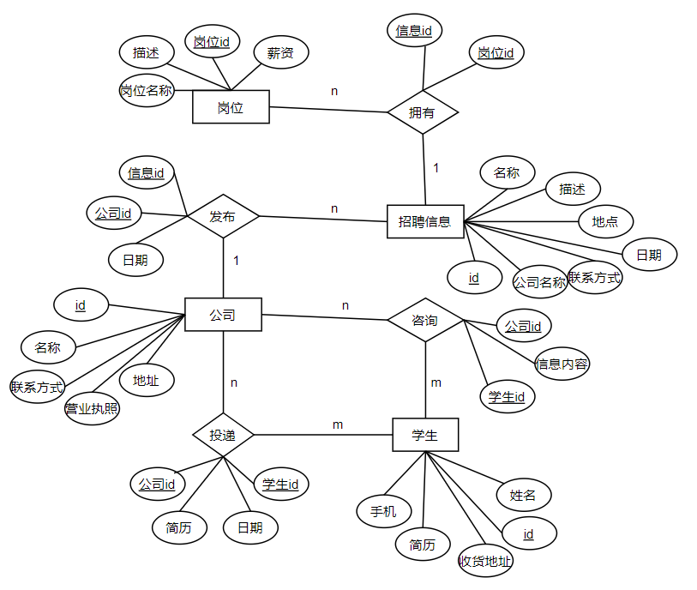

图4-4 招聘信息管理E-R图

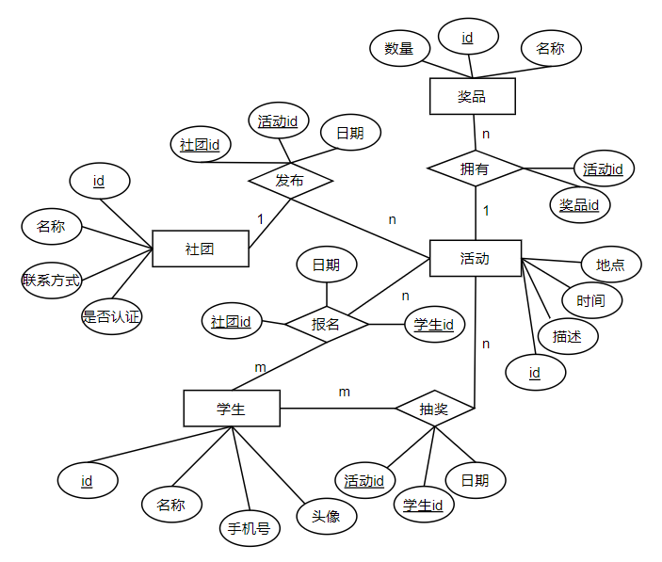

图4-5 学生互助任务信息管理E-R图

### 4.2.2数据库逻辑结构设计

（1）用户（编号、openid、姓名、手机号、头像链接、个性签名、收货地址、积分余额、账户余额、身份、简历信息）

（2）二手商品（编号、标题、描述、图片地址、价格、名称、时间、参数、原始价格、状态）

（3）分类（编号、商品编号、分类名称、类型、父类编号）

（4）互助信息（编号、标题、描述、积分数、时间、图片地址、状态）

（5）招聘信息（编号、岗位名称、公司名称、薪资、地点、标签组）

（6）活动信息（编号、标题、时间、地点、是否开启抽奖、是否开启报名）

（7）奖品（编号、活动编号、名称、数量、图片地址、描述）

（8）奖品记录（编号、奖品编号、用户编号、积分数、抽奖时间）

（9）订单（编号、商品编号、用户编号、交易时间、订单状态）

（11）任务单（编号、用户编号、任务编号、时间、状态、任务积分）

（12）报名记录（编号、用户编号、活动编号、时间、姓名、手机号）

（13）简历投递（编号、用户编号、岗位编号、时间、状态）

（14）留言（编号、用户编号、留言对象编号、时间、留言内容、信息编号）

### 4.2.3数据库表设计

（1）用户信息表

图4-6 用户信息表

|  |  |  |  |  |
| --- | --- | --- | --- | --- |
| 字段名称 | 数据类型 | 字段说明 | 主键 | 空 |
| ID | INT | 自增id唯一标识 | 是 | 否 |
| Name | VARCHAR(32) | 用户名 |  | 否 |
| Openid | VARCHAR(64) | 用户对于微信的唯一标识 |  | 否 |
| Tel | CHAR(11) | 用户手机号 |  |  |
| Ava | VARCHAR(64) | 用户的头像地址 |  | 否 |
| Signature | TEXT | 用户的个性签名 |  |  |
| Address | VARCHAR(64) | 用户收货地址 |  |  |
| Integral | INT | 用户账户积分余额 |  | 否 |
| Balance | INT | 用户账户金额 |  | 否 |
| Identity | TINYINT | 用户身份认证标志 |  |  |
| Resume | VARCHAR(64) | 用户简历地址 |  |  |

图4-7 分类信息表

|  |  |  |  |  |
| --- | --- | --- | --- | --- |
| 字段名称 | 数据类型 | 字段说明 | 主键 | 空 |
| ID | INT | 自增id唯一标识 | 是 | 否 |
| Goods_id | INT | 商品id 外键 |  | 否 |
| Name | VARCHAR(64) | 分类名称 |  | 否 |
| Owner | TINYINT | 当前分类属于哪个模块 |  | 否 |
| P_id | INT | 上级分类id |  | 否 |

图4-7 二手商品信息表

|  |  |  |  |  |
| --- | --- | --- | --- | --- |
| 字段名称 | 数据类型 | 字段说明 | 主键 | 空 |
| ID | INT | 自增id唯一标识 | 是 | 否 |
| Name | VARCHAR(32) | 商品名称 |  | 否 |
| Title | VARCHAR(64) | 二手商品信息标题 |  | 否 |
| Desc | TEXT | 商品描述信息 |  | 否 |
| Img_url | VARCHAR(64) | 商品图片地址 |  | 否 |
| Price | INT | 商品价格 |  | 否 |
| Time | TIMESTAMP | 发布时间 |  | 否 |
| O_price | INT | 商品原始价格 |  |  |
| Status | TINYINT | 商品状态信息 |  | 否 |
| Model | VARCHAR(64) | 商品型号 |  | 否 |

图4-8 互助信息表

|  |  |  |  |  |
| --- | --- | --- | --- | --- |
| 字段名称 | 数据类型 | 字段说明 | 主键 | 空 |
| ID | INT | 自增id唯一标识 | 是 | 否 |
| Title | VARCHAR(64) | 互助信息标题 |  | 否 |
| Desc | TEXT | 互助任务描述信息 |  | 否 |
| Img_url | VARCHAR(64) | 互助任务描述图片信息 |  | 否 |
| Price | INT | 任务悬赏积分数 |  | 否 |
| Time | TIMESTAMP | 发布时间 |  | 否 |
| Status | TINYINT | 商品状态信息 |  | 否 |

图4-9 奖品表

|  |  |  |  |  |
| --- | --- | --- | --- | --- |
| 字段名称 | 数据类型 | 字段说明 | 主键 | 空 |
| ID | INT | 自增id唯一标识 | 是 | 否 |
| Name | VARCHAR(64) | 奖品名称 |  | 否 |
| Desc | TEXT | 奖品详细描述信息 |  | 否 |
| Img_url | VARCHAR(64) | 奖品图片信息 |  | 否 |
| Price | INT | 奖品相关的积分数 |  | 否 |
| A_id | INT | 关联活动id |  | 否 |

图4-10 奖品记录表

|  |  |  |  |  |
| --- | --- | --- | --- | --- |
| 字段名称 | 数据类型 | 字段说明 | 主键 | 空 |
| ID | INT | 自增id唯一标识 | 是 | 否 |
| U_id | INT | 关联的用户id |  | 否 |
| Prize_id | INT | 关联的奖品id |  | 否 |
| Desc | TEXT | 奖品详细描述信息 |  | 否 |
| Img_url | VARCHAR(64) | 奖品图片信息 |  | 否 |
| Price | INT | 奖品相关的积分数 |  | 否 |
| Time | TIMESTAMP | 抽奖时间 |  | 否 |
| A_id | INT | 关联活动id |  | 否 |

图4-11 订单记录表

|  |  |  |  |  |
| --- | --- | --- | --- | --- |
| 字段名称 | 数据类型 | 字段说明 | 主键 | 空 |
| ID | INT | 自增id唯一标识 | 是 | 否 |
| G_id | INT | 关联的商品id |  | 否 |
| U_id | INT | 关联的买家id |  | 否 |
| Time | TIMESTAMP | 下单时间 |  | 否 |
| Status | TINYINT | 订单状态标识 |  | 否 |

图4-12 任务记录表

|  |  |  |  |  |
| --- | --- | --- | --- | --- |
| 字段名称 | 数据类型 | 字段说明 | 主键 | 空 |
| ID | INT | 自增id唯一标识 | 是 | 否 |
| Task_id | INT | 关联的任务id |  | 否 |
| U_id | INT | 关联的用户id |  | 否 |
| Time | TIMESTAMP | 接取时间 |  | 否 |
| Status | TINYINT | 任务状态标识 |  | 否 |

图4-13 留言记录表

|  |  |  |  |  |
| --- | --- | --- | --- | --- |
| 字段名称 | 数据类型 | 字段说明 | 主键 | 空 |
| ID | INT | 自增id唯一标识 | 是 | 否 |
| S_id | INT | 留言发出者id |  | 否 |
| R_id | INT | 被留言对象id |  |  |
| Owner_id | INT | 留言所属模块id |  | 否 |
| Time | TIMESTAMP | 留言时间 |  | 否 |
| Content | TEXT | 留言内容 |  | 否 |

# 系统实现

## 5.1二手商品模块页面实现

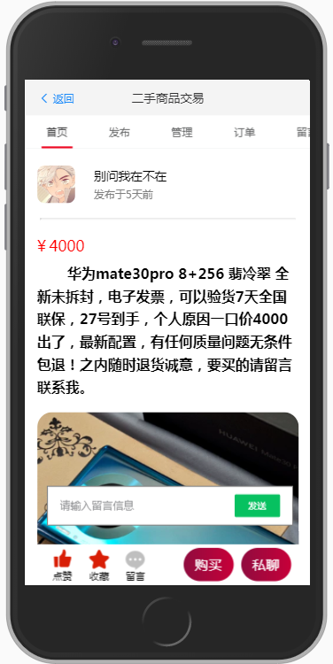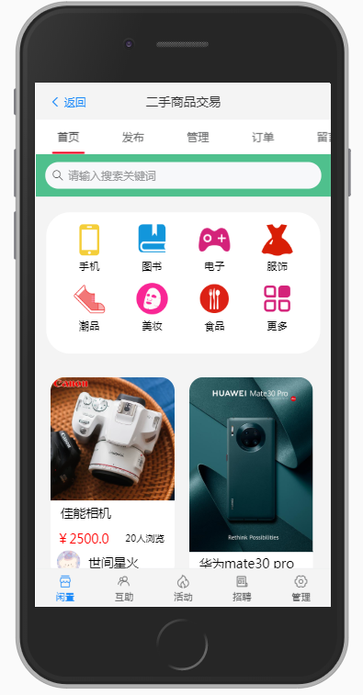二手商品模块首页和详情页，首页可以对商品进行分类检索，关键字搜索等。在商品详情页可以发布留言，可以私聊买家，可以购买商品。

图5-1 二手商品首页 图5-2 二手商品详情页

二手商品管理页面可以发布二手商品数据，可以对已经发布的二手商品信息进行修改，当然也可以删除信息。

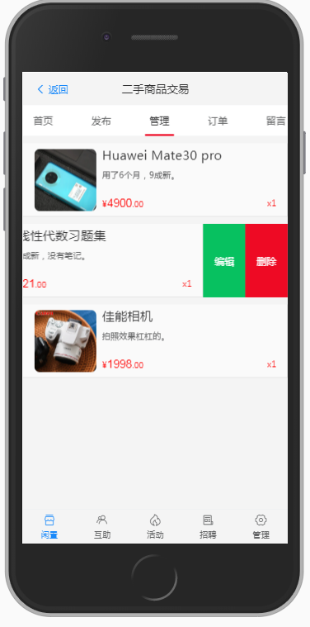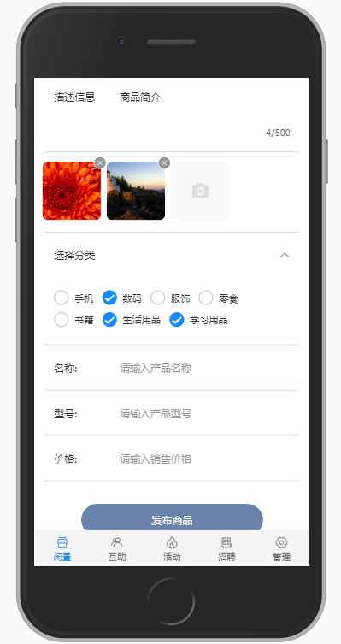

图5-3 发布二手商品 图5-4 二手商品管理

在下单页面用户可以管理自己的收货地址，包括新增和修改自己的收货地址。

选择完成后将会调起支付页面。

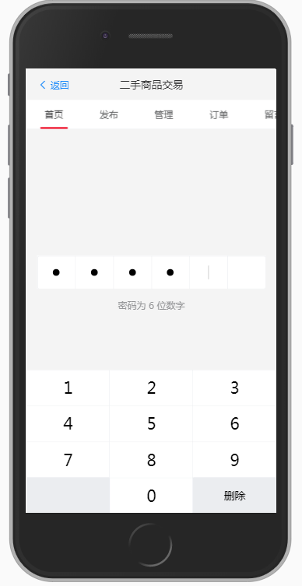 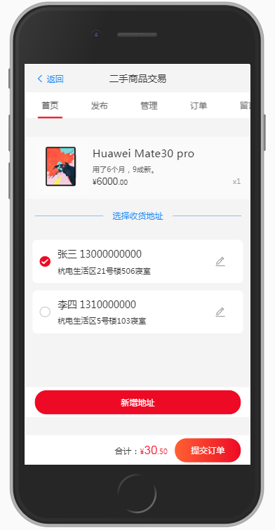

图5-5 订单页面 图5-6 支付页面

在订单管理页面可以查看订单详情，查看订单状态，查看历史订单。可以在这个页面完成确认收货功能，退单功能，退货功能。

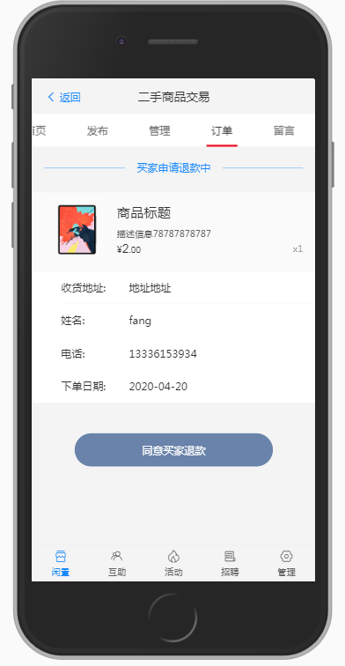 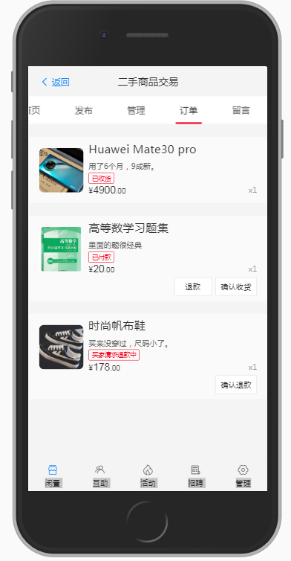

图5-7 订单管理页面 图5-8 订单详情页

## 5.2学生互助模块页面实现

互助首页可以对任务信息进行筛选排序，可以查看任务的基本信息。在任务详情页可以私聊任务发布者或者在任务详情页与其他用户留言交流。除此之外还可以对任务进行点赞收藏。最后点击接取任务按钮就可以接取任务了

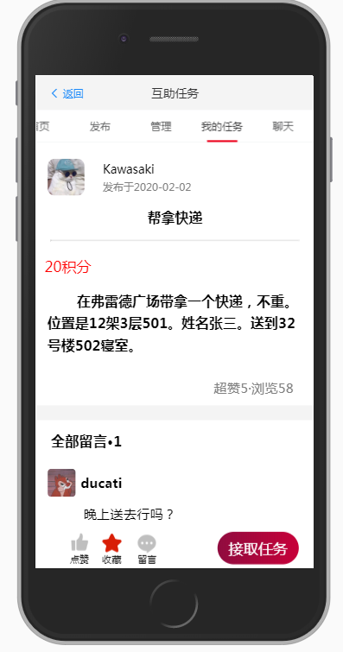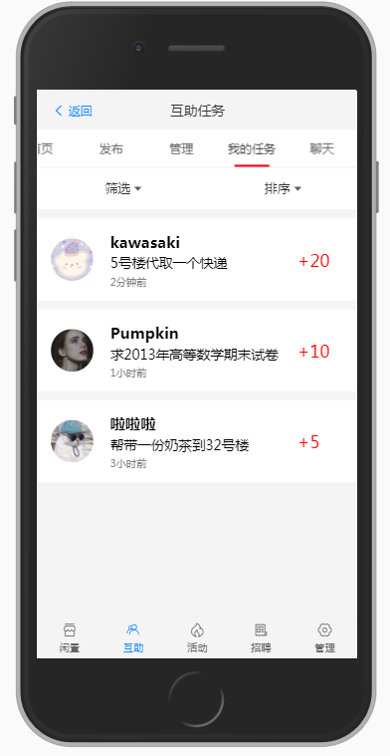

图5-9互助信息首页 图5-10 互助信息详情

在任务管理页面，任务发布者可以对已经发布的任务进行编辑和删除操作，点击后可以查看任务详情，任务的当前状态，以及任务接取者的基本信息。同时也可以在任务详情页对任务进行退换和确认完成操作。

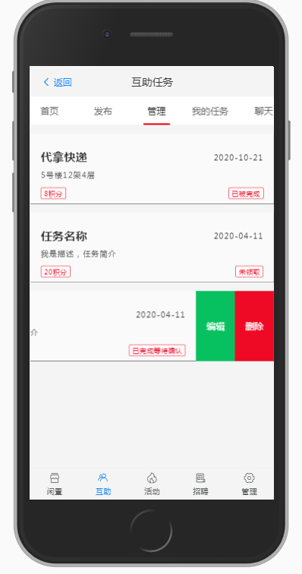

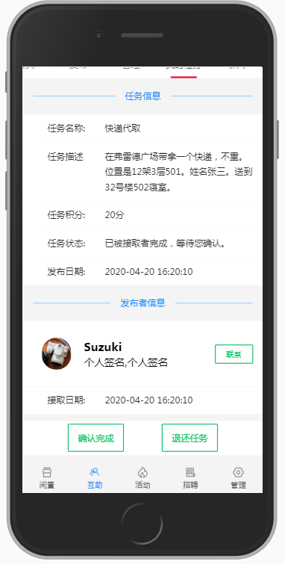

图5-11任务管理页 图5-12任务详情页

## 5.3社团活动模块页面实现

社团活动首页可以查看到新发布的社团活动信息以及发布人信息。同时也可以对

信息进行筛选。在活动详情页可以在信息底部留言交流，点赞收藏，参与活动抽奖，活动报名等活动

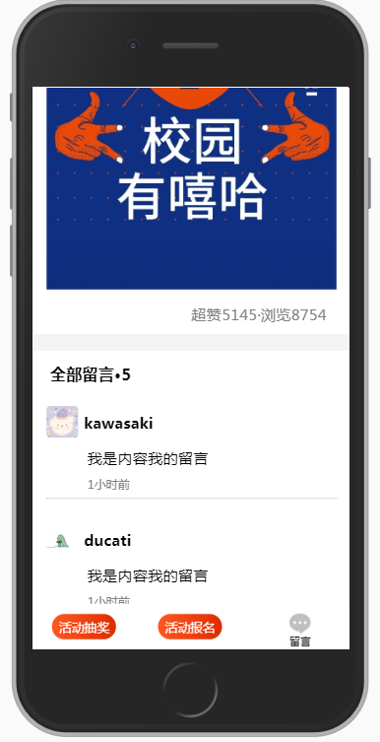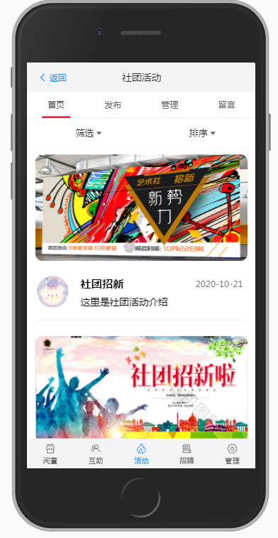

图5-13社团活动首页 图5-14活动详情页

填写自己的基本信息以及在验证了手机号之后就可以对活动进行报名。报名之后就可以领取活动的门票。之后是活动抽奖页面，在这里可以查看到自己的抽奖结果。以及活动的基本信息

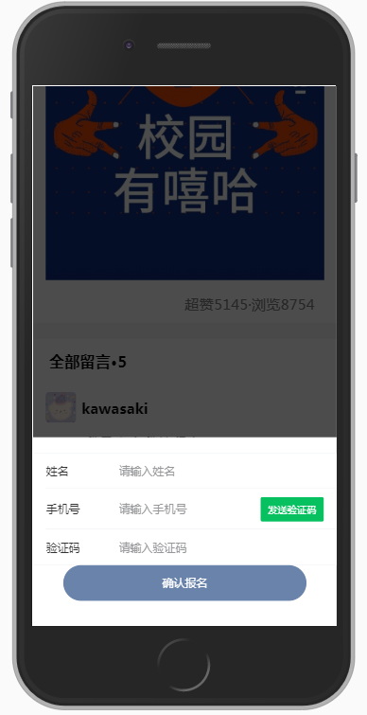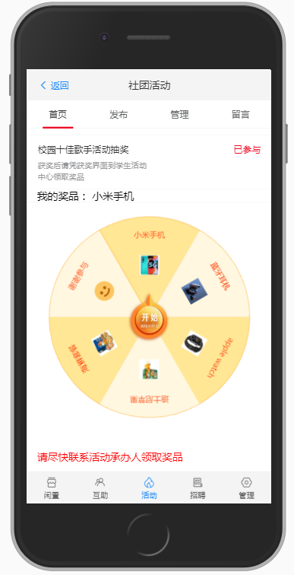

图5-15活动报名页面 图5-16活动抽奖页面

这里是发布活动信息的页面。可以上传活动图片，设置活动抽奖的基本信息。然后管理员可以在管理页面查看到活动抽奖和报名的结果信息。

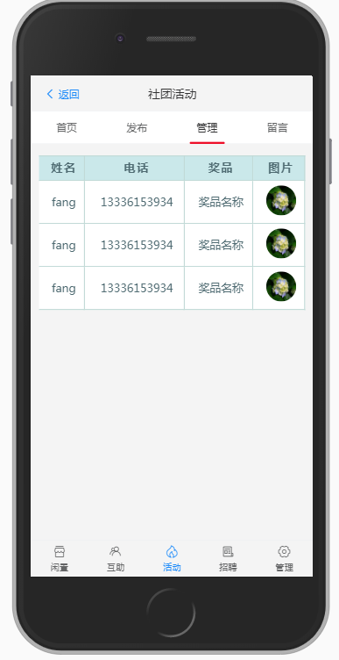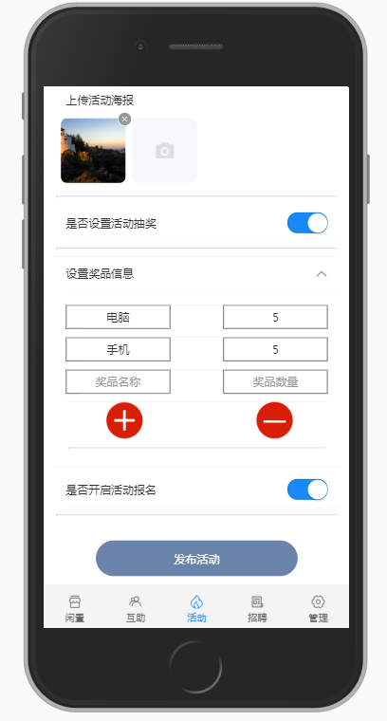

图5-17发布活动页面 图5-18活动抽奖结果页面

## 5.4校园招聘模块页面设计

在招聘信息首页可以查看到招聘信息基本数据，可以按照地区筛选信息，也可以按照一些岗位标签筛选。当然最直接的方式就是通过搜索选项直接定位需要的岗位信息。

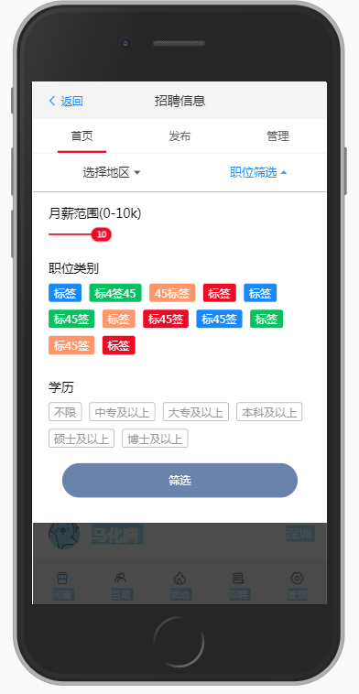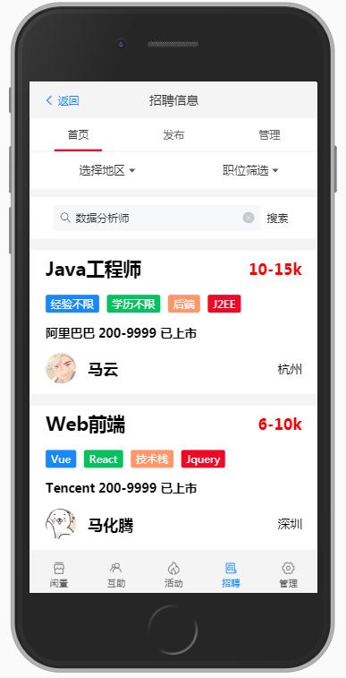

图5-18招聘信息首页 图5-18数据筛选页面

招聘信息详情页可以查看到招聘信息的详细数据，其中包括岗位数据，公司信息，公司地址导航等。还可以一键投递自己的简历。当然也可以选择与HR私聊沟通。

在管理页面信息发布者可以查看学生投递的简历

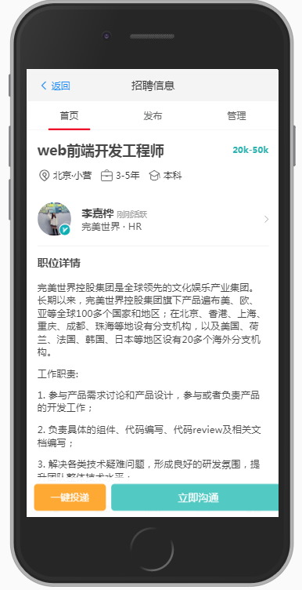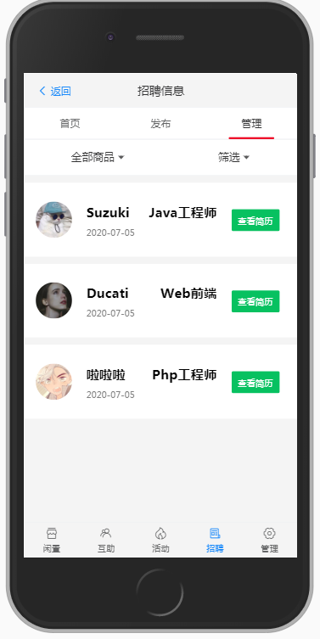

图5-19招聘信息详请页 图5-20简历管理页

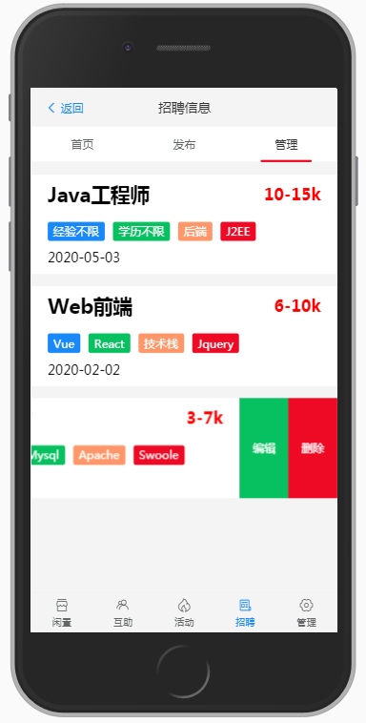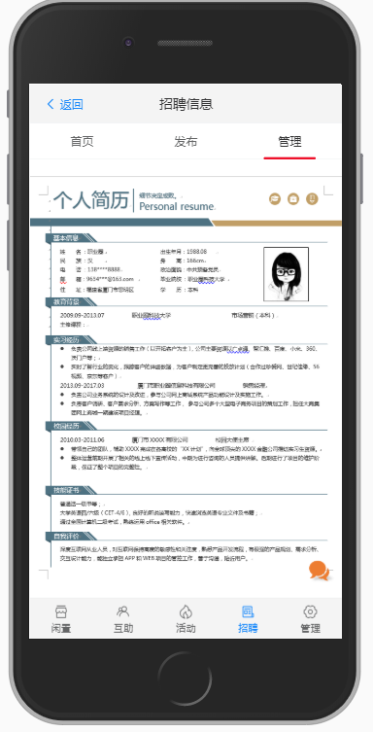

图5-21简历详情页 图5-22招聘信息管理页

## 5.5个人中心模块页面设计

个人中心页面可以管理自己的基本信息。包括个人信息、自己发布的信息、参与

活动的奖品信息、简历信息、订单信息、任务信息等。同时还可以对自己的积分进行管理。包括积分兑换、积分抽奖、积分提现等。最后可以统一对自己在平台上的聊天数据进行管理

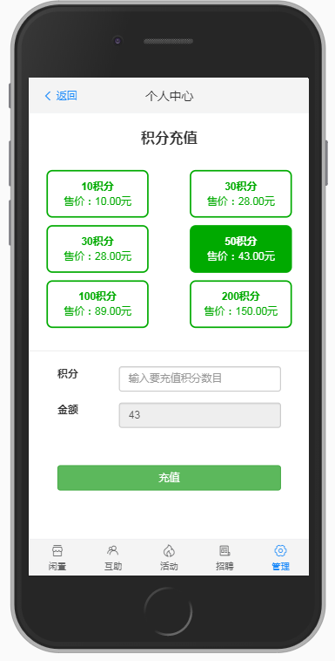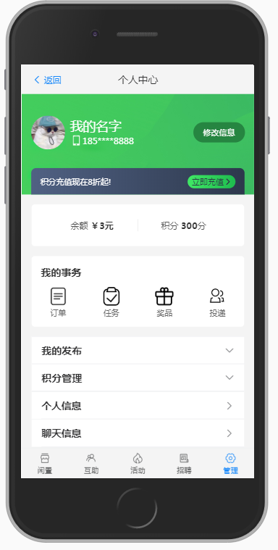

图5-23个人中心页 图5-21积分充值页

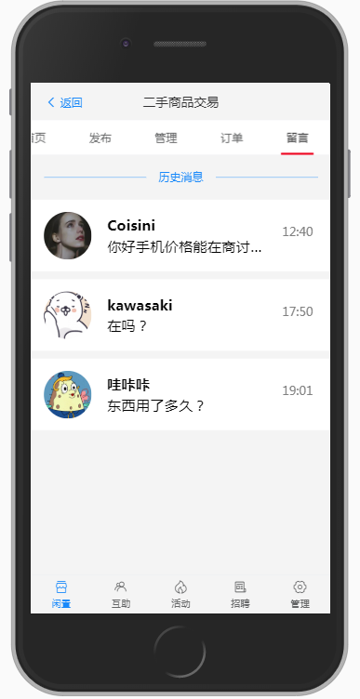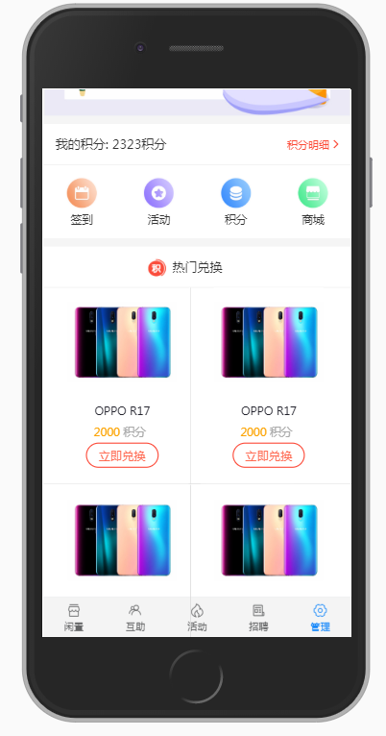

图5-25积分兑换页 图5-25聊天管理页

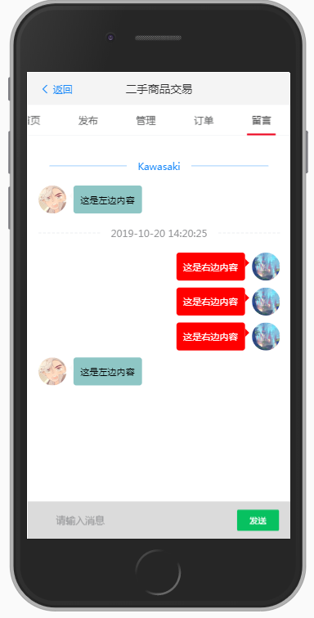

图5-27聊天详情页

# 总结

本系统致力于统筹大学校园中的各种与高校学生息息相关的校园资讯。为高校学生搭建一个统一的资讯平台。解决以往学生在多平台上获取相关信息难而繁琐的问题。同时也解决了以社群为载体的资讯难以管理的问题。系统对信息进行高效的处理与整合，让高校大学生轻松一手掌握各种校园资讯。只需一款微信小程序就能悉知校园中的各种信息：二手商品交易、寻物启事、校园招聘信息、校园活动、社团活动，学生悬赏互助等。有了本系统人人都将会是“校园百晓生”，让原本紧张枯燥的大学生活多了一份轻松美好。

但是在产品的成长期仍然会存在些许问题。第一个就是产品的推广问题。高校中的资讯相关的移动社群已经在大学根深蒂固了。让大学生们脱离这些移动社群将会是一个比较棘手的问题。不仅会有大学生资讯获取行为方式上的主观因素影响，还会有社群管理组织上的利益冲突因素影响。所以在系统推广上这将会是一个难题。第二个就是产品本身的难题。由于产品是一个聚合系统，产品内容涵盖众多，导致系统模块众多。从而在后期系统模块功能扩展上会有一定的问题。系统模块的繁多也会导致在产品初期，各个模块中的系统功能单一、乏味。只能实现一些基本的用户业务交互。相信这个问题会随着产品的成长慢慢变得好起来。最后一个问题就是模块的繁多，会给用户操作上带来一定的难度。当然这个问题还与系统的交互设计有关。总的来说系统系统在目前还存在一定的缺陷，但是不影响产品的初期运行。

# 参考文献

1. 刘剑.校园一体化资讯发布平台建设探究[J].电脑知识与技术,2019,15(24):70-71.
2. 迟宇昕,关明孚.浅析校园微信二手交易平台的建设——以沈阳大学信息服务与动态交流平台为例[J].才智,2019,(14):227. DOI:10.3969/j.issn.1673-0208.2019.14.206.
3. 颜浩瀚,叶建林."二货"校园二手交易平台Android端的设计与实现[J].电脑知识与技术,2019,15(23):55-58,63.
4. 方淑筠.高校学生就业信息平台APP设计研究[J].湖北农机化,2019,(15):106. DOI:10.3969/j.issn.1009-1440.2019.15.087.
5. 姜佳君,匡芳君.大数据时代校园招聘系统设计[J].信息与电脑(理论版),2017(22):84-86.
6. 曾晓杭,梁佩珊,林洁,戴媛.“帮帮”大学生互助APP的设计与研究[J].现代信息科技,2019,3(18):21-22.
7. 闫佳怡,王文彬,彭海静.基于微信小程序的社团管理平台的分析与设计[J].电子商务,2019(12):50-51.
8. Adrienne M. F. Peters,Daph Crane,Jane Costello. A comparison of students’ twitter use in a postsecondary course delivered on campus and online[J]. Education and Information Technologies,2019,24(4).
9. Santarossa Sara,Woodruff Sarah J. #LancerHealth: Using Twitter and Instagram as a tool in a campus wide health promotion initiative.[J]. Journal of public health research,2018,7(1).
10. Elyse D'nn Lovell,Betsy Palmer.Engaging Introductory Writing Students Through Facebook Assignments[J].About Campus,2013,18(1):25-28. DOI:10.1002/abc.21109.
11. Ligaya Ganster,Bridget Schumacher.Expanding Beyond our Library Walls: Building an Active Online Community through Facebook[J].Journal of Web Librarianship,2009,3(2):111-128. DOI:10.1080/19322900902820929.
12. Fosmire, Michael. Convergence and Collaboration of Campus Information Systems[J]. Portal : Libraries and the Academy,2009,9(3).
13. 未来已来 5G行业研究报告 2019年[C]. .艾瑞咨询系列研究报告（2020年第1期）.:上海艾瑞市场咨询有限公司,2020:492-526.
14. 苗苹.基于移动互联网的大学生思维开发与实践研究[J].河北软件职业技术学院学报,2018,20(4):21-23,36.
15. 杨芊.高校微信公众平台的现状和发展--基于吉林大学新闻资讯类微信公众平台的研究[J].科技传播,2016,8(7):57-57,75.
16. 冯睿.高校微信公众平台文化育人工作体系构建——基于某大学微信公众平台的实证研究[J].沈阳大学学报(社会科学版),2020,22(01):70-73+84.
17. 秦烁,吕欣,孟凡辉,胡延庆.在线社交媒体信息冗余现象建模与实证研究[J].大数据,2018,4(05):50-61.
18. 刘瑞,杨辉旭.网络社群信息传播规律初探[J].记者摇篮,2018(06):79-82.
19. 韩玉坤.微信小程序对APP市场扰动的博弈论分析[J].商业经济,2020(01):70-73.
20. 张夏晨,濮方正. 信息化背景下基于微信平台的校园资源共享——小程序的开发与使用[J]. 计算机产品与流通,2019,(01):128.
21. 刘波,黄情琴,李鑫科,刘连滴,苏泽利,余文森. 微信校园便捷服务平台的开发与实现[J]. 现代信息科技,2019,3(22):86-88+91.
22. 黄丹雄.校园信息聚合平台的设计与开发[J].现代信息科技,2019,3(21):10-12.
23. 宋建,史纪强,田百仁,王文蔚.一种基于UEditor的CMS附件管理方法[J].中国管理信息化,2019,22(17):183-185.
24. 何赤平.数据库系统在信息管理中的应用策略探析[J].电脑知识与技术,2018,14(34):4-5.
25. 廖家莉.浅谈互联网产品原型设计[J].电脑知识与技术,2020,16(03):283-284+286.

# 致谢

时光如梭，转眼间4年大学生活已经接近尾声。感谢杭电管理学院的各位老师的悉心教导，让我能够充分地学习掌握电商相关专业知识，也对互联网产品方向有了一个很清晰的认知。对整个产品设计流程有一个整体的把握，同时也能够熟练的用各种系统分析方法、工具去设计一个成熟而完整系统。

在做毕业设计期间我要衷心感谢我的毕业设计导师张老师。为了做出一份优美的毕业设计。导师和我进行了多次线下会面，同时还有电话、邮件交流。老师悉心地回 答我的问题，抽出时间主动找我沟通，给我很多有用的建议，老师严谨的治学态度，开阔的思维，循循善诱的指导一直给我很大的帮助。同时我也要感谢我的室友，给我的毕业设计提供了一些非常有用的技术指导。让我在系统的开发上更加游刃有余。最后毕业设计的这段时间是我学生生涯中最有价值的一段时光。这里有治学严谨而不失亲切的老师，有互相帮助的同学，更有向上、融洽的学校生活氛围。借此论文之际，我向所有人表示我的谢意。